Личные данные
Ф.И.О. | Ильченко Владимир Петрович |  |  | 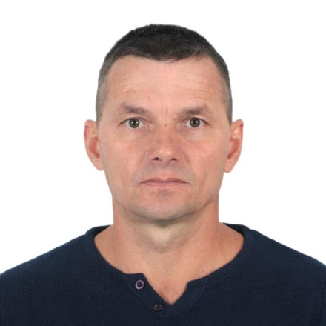
Адрес проживания | г.Николаев, ул. Николаевская 15
Телефон/факс |  |  | 0936866838
 | домашний | рабочий | мобильный
Электронная почта | mr.irjlf385@mail.ru
Дата рождения | 25.02.1970
Семейное положение | женат
Дети | Дочь

Цель поиска:работа сварщиком –аргонщиком. Слесарем- сборщиком металлоконструкций

Занятость:полная

Ожидаемая зарплата:10000

Образование
Год поступления | Год окончания | Учебное учреждение / факультет | Специальность / квалификация
1985 | 1988 | Хмельницкое СПТУ-4 | Слесарь-сантехник. 4 розряда. Газоэлектросварщик-4 розряда

Опыт работы:
08.09.2015- | ООО « Сервисный механический центр»
Должность | Сварщик –полуавтоматической сварки. Аргонщик-4 розряда
Непосредственный руководитель | Терещенко Вячеслав Николаевич. директор
Личные достижения | В сроки выполнял поставленные заказы . аккуратность выполнения работ.
Причины ухода / желания сменить работу | На данный момент заказы прекращены из- за зимнего периода в сельском хозяйстве.
20.07.2013-10.07.2015гг | ПАО «Завод-Экватор»
Должность | Сварщик –на полуавтоматическую сварку 4-р. сварщик-аргонщик 4- розряда, Сборщик металлоконструкций
Непосредственный руководитель | Заботин Юрий Михайлович. Начальник 78 цеха.
Обязанности | Сборка захлопок жизнеобеспесения на плавсостав и промышленных кондиционеров. Обварка полуавтоматом или аргоном на герметичность
01.08.2011-15.05.2013гг | ТорговыйДом Николаев
Должность | Слесарь по ремонту транспортных средств. Розвал-схождения
Обязанности | Проведение то-1 то-2. Сборка –разборка автомобилей до и после покраски. Розвал схождения автомобилей всех марок . Сварочные работы и рихтовка автомобилей
Владение языками
 | общение | письмо | чтение | понимание
Русский | 5 | 5 | 5 | 5
Украинский | 5 | 5 | 5 | 5
Английский | 3 | 2 | 2 | 2
Эстонский | 3 | 2 | 2 | 2

Чего Вы хотите достичь в профессиональной сфере в ближайшие 2 - 5 лет: личностного и профессионального роста, работать в престижной фирме, возможности путешествовать, получения достойной заработной платы.

Дополнительные навыки
Водительское удостоверение | « В»
Водительский стаж (количество лет) | 9 лет
Наличие личного автомобиля | нет
Наличие персонального компьютера | есть

Готовность к командировкам:да

Готовность работать сверхурочно: по необходимости

Ваши сильные стороны (выделите три основных): коммуникабельность,целеустремленность,ответственность.

Вредные привычки:нет

Хобби: Рыбалка, путешествие, дача.

Референс-лист:
ФИО | Должность | Название компании | Город | Телефон
ТерещенкоВ.Н. | Директор | ООО «Сервисный механический центр» | Николаев
Заботин Ю.М. | Нач. 78 цеха | ПАО « Завод Экватор» | Николаев
Змиевский Сергей Иванович | Бригадир смены | ПАО»Завод- Экватор» | Николаев | 0638159986
 | Старший сварщик | ПАО «Завод-Экватор» | Николаев | 0639772151

